**Bag Trojas mure…**

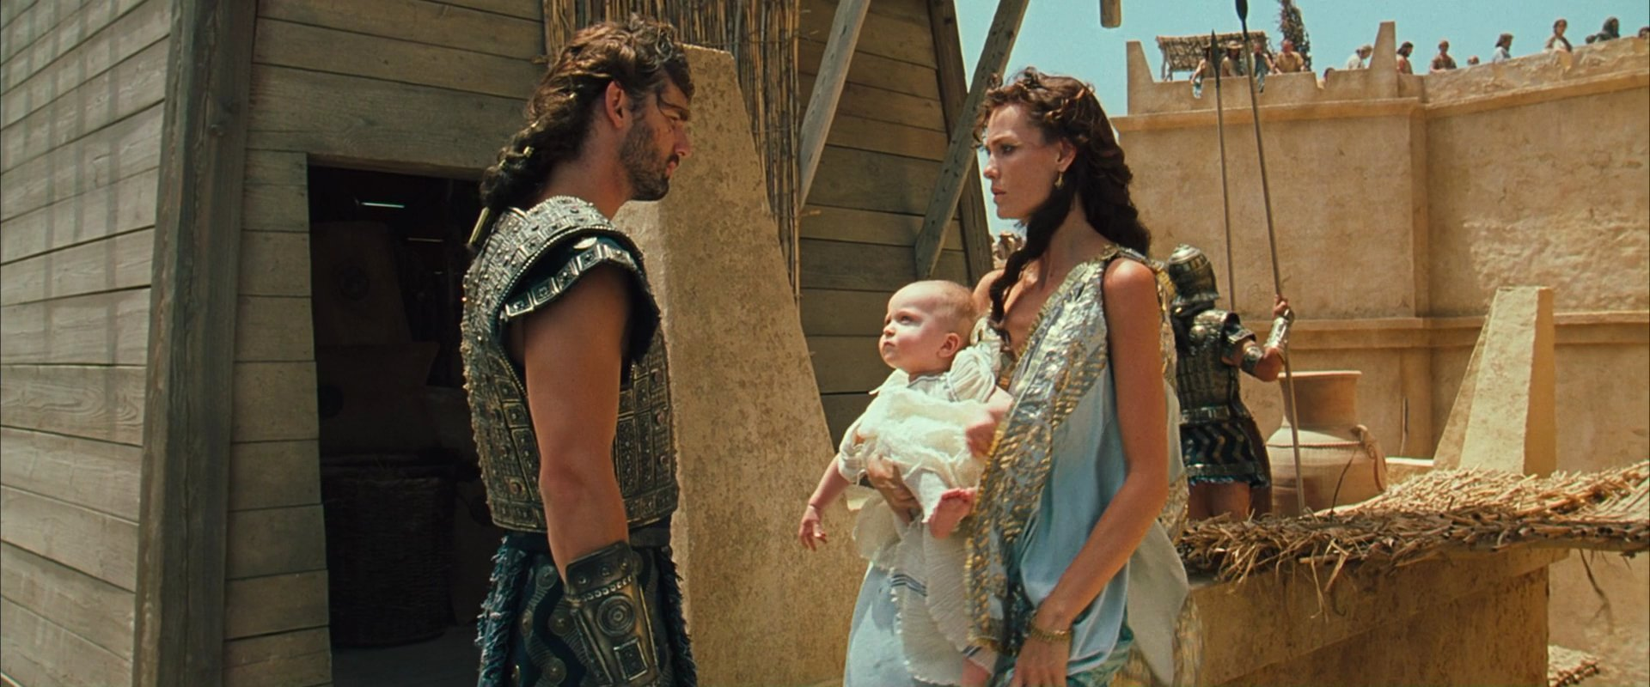

Stillshot fra filmen Troy af Hektor og hans hustru Andromache med sønnen Astyanax.

Skriv et **kort resume** af det, vi har læst i 6. sang:

Hvordan bliver man en **homerisk helt**? Og kan Hektor karakteriseres som en homerisk helt jf. teksten? Husk, at inddrage citater som bevisførelse for jeres vurdering (hint: v. 440-465).

Hvordan er Hektors forhold til sin **oikos** (slægt) og sin **polis** (byen)? På hvilken måde er disse i konflikt med hinanden i teksten? Husk, at inddrage citater som bevisførelse for jeres vurdering (hint: v. 405-465).

Lav en karakteristik af **Paris** – hvilket indtryk får vi af ham i forhold til hans bror. Husk inddragelse af citater. (hint: v. 312-358, 503-529)?

Lav et **stamtræ** eller lignende over Hektors familie (Hektor, Andromache, Astyanax, Paris, Helene, Priamos og Hekabe.) Slå dem evt. op på nettet:

Lav en **fire memes** der knytter sig til 6. sang og læg dem op i Elevfeedback.